DEŇ OTVORENÝCH DVERÍ
KRAJSKÉHO SÚDU V PREŠOVE

13. október 2026

Program:
- VSTUP od 09.00 hod. do 10.00 hod.
09.10 h. Otvorenie
Príhovor a privítanie prvých návštevníkov
Diskusia o voľných témach v justícii so sudcami a zamestnancami

09.20 h. Probácia a mediácia v súdnom konaní
Restoratívna justícia

09.30 h. Dynamické ukážky príslušníkov zásahovej jednotky a psovodov z úseku služobnej kynológie Zboru väzenskej a justičnej stráže ÚVV a ÚVTOS v Prešove

09.30 h. Rozhovory s IPčkom I.
Ježko – Edukácia & Bezpečnosť online - Zdroje & Psychohygiena

10.30 h. Statické ukážky výzbroje a výstroje príslušníkov ZVJS

10.40 h. Statické ukážky techník a eliminácie útočníka príslušníkmi
zásahovej jednotky ZVJS

2. VSTUP od 11.00 hod. do 12.00 hod.
11.10 h. Verejné zasadnutie odvolacieho senátu v trestnom konaní
Dynamické ukážky príslušníkov úseku eskortnej a špeciálnej
činnosti zásahovej jednotky oddelenia ochrany ZVJS

11.20 h. Ukážky psovodov z úseku služobnej kynológie Zboru väzenskej
a justičnej stráže

3.VSTUP od 13.00 hod. do 14.00 hod.
13.00 hod. Rozhovory s IPčkom II.
Zvládanie emocionálne náročných situácií, Ako rozumieť svetu tínedžerov

Sprevádzaná prehliadka sprístupnených priestorov sídla krajského súdu
Špecializované súdne konanie v rodinnoprávnych veciach
Sporové súdne konanie
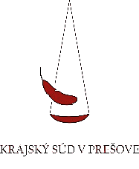
Bezplatné právne poradenstvo Centrom právnej pomoci




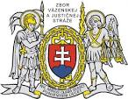
Krajský súd v Prešove: https://www.justice.gov.sk/sudy-a-rozhodnutia/sudy/sud_155

